Medellín, diciembre 18 de 2013

Doctor
GUSTAVO LEON ZAPATA BARRIENTOS
Secretaría de Salud y Desarrollo Social
Municipio de Belmira Ant.

ASUNTO: Informe Final sobre ejecución del Contrato 89-13, celebrado entre: Municipio de Belmira y FEDECOBAN.

Doctor Zapata Barrientos, cordial saludo.

FEDECOBAN, en nuestra condición de contratista, presenta a Usted como Interventor del contrato de la referencia, el informe final sobre el cumplimiento y ejecución total del objeto del mismo celebrado entre: Municipio de Belmira y Fedecoban, dentro de los términos pactados.

CAPACITACION:

El objetivo General del contrato era realizar capacitación al grupo organizado de afro-descendientes del municipio de Belmira y la construcción de un documento de divulgación de su proceso organizativo.

La capacitación se realizó en la caseta comunal de la vereda Zancudito, bajo la dirección de los facilitadores: Abogada FULGENCIA SERNA CHAVERRA Y DOCENTE HUMBERTO ALFONSO CÒRDOBA MONSALVE. (Se adjunta lista de Asistencia y evidencias fotográficas).

Contenidos de la Capacitación:

- ELABORACION TECNICA Y REVISION CONJUNTA DE ESTATUTOS DEL CONSEJO COMUNITARIO MAYOR DE BELMIRA “COCOMABEL”, EL CUAL SE ENCUENTRA EN PROCESO DE LEGALIZACION ANTE CAMARA DE C., DIAN, ENTRE OTROS.
- TALLER DE CAPACITACION SOBRE LA CONSTRUCCION DE HERRAMIENTAS DE LA PLANEACION ESTRATEGICA COMO: MISION, VISION, PLAN DE ACCION, LOGOSIMBOLO, ENTRE OTROS.
- CONCEPTOS SOBRE EXPRESIONES ARTISTICAS Y CULTURALES COMO: LA DANZA, EL TEATRO, LA MUSICA, COROS, ENTRE OTROS, COMO UN MECANISMO DE PROTECCION DE LA IDENTIDAD CULTURAL.

Conformación del Grupo de Danzas:

Bajo la Dirección del Profesor de Danzas DIEGO ALEJANDRO MEDINA, se conformó un Grupo de Danzas con catorce integrantes (14) pertenecientes a las diferentes veredas de impacto del Consejo Comunitario Mayor de Belmira “COCOMABEL”. (Se adjunta lista de integrantes y evidencias fotográficas).

Construcción y edición de documento:

Conjuntamente con los Directivos de la organización, se construyó un documento tipo plegable, con el fin de divulgar los procesos organizativos y la existencia de una organización afro en el municipio de Belmira, bajo la denominación de CONSEJO COMUNITARIO MAYOR DE BELMIRA, cuya sigla es “COCOMABEL” la cual se encuentra surtiendo los procesos de legalización ante las diferentes instancias gubernamentales. (Se adjunta un ejemplar del documento).

Dos mil ejemplares de este plegable, se encuentran en proceso de distribución.

Atentamente,

HUMBERTO A.CORDOBA MONSALVE
Representante Legal Fedecoban
C de C.Nº. 3.487.816
Con Copia a: Doctora Leidys Zuluaga.Secretaria Gobierno Mpal.
Fedecoban
Anexo: Lo enunciado.
Original firmado.

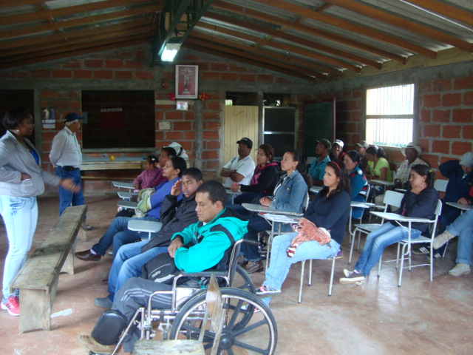

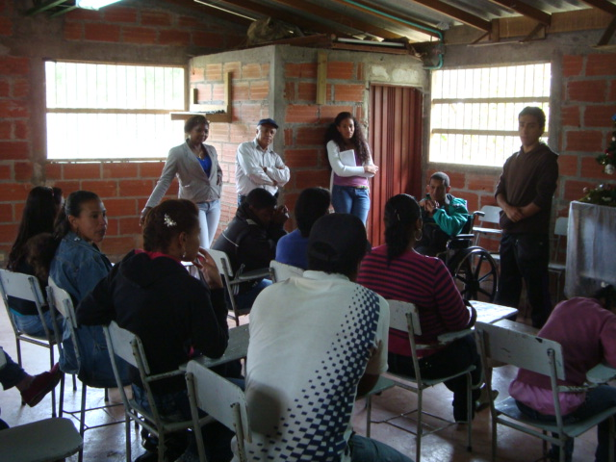

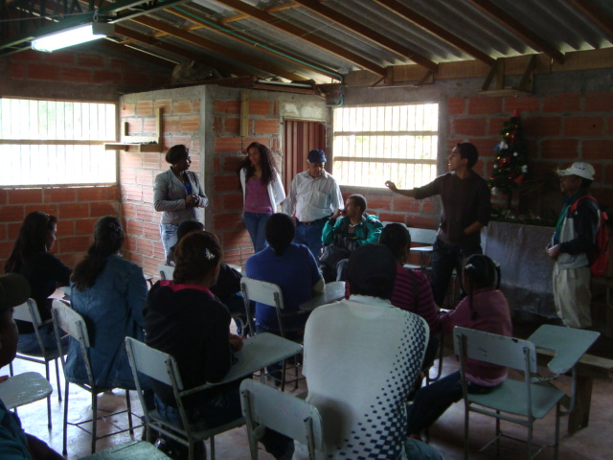

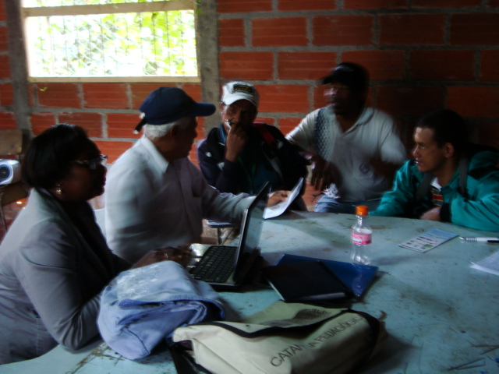

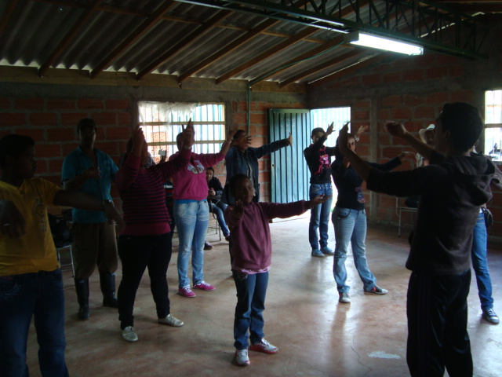

INTEGRANTES DEL GRUPO DE DANZAS DEL CONSEJO COMUNITARIO MAYOR DE BELMIRA “COCOMABEL”

1.- TERESA URIBE LONDOÑO
2.-ALBERTO LEON LONDOÑO
3.--BERONICA ESCUDERO C.
4.-ELENA CASTAÑO BLANDON
5.-HERNAN DARIO LONDOÑO
6.-DORA LUZ LONDOÑO M.
7.-HERNAN DARIO LONDOÑO
8.-GLORIA CASTAÑO BLANDON
9.-NELSON DE J.LONDOÑO
10-LINA MARCELA LONDOÑO L.
11-ISMELDA LONDOÑO U.
12.ENITH LONDOÑO LONDOÑO
13-LUIS MIGUEL PATIÑO LONDOÑO
14. MARTHA CECILIA PARDO

